诚信应考，考试作弊将带来严重后果！
_____________ ________
…

姓名 学号
学院 专业 座位号
( 密 封 线 内 不 答 题 )
……………………………………………………密………………………………………………封………………………………………线……………………………………线………………………………………

华南理工大学本科生期末考试
《概率论与数理统计》A卷
注意事项：1. 开考前请将密封线内各项信息填写清楚；
2. 所有答案请直接答在试卷上；
3．考试形式：闭卷；
4. 本试卷共八大题，满分100分，考试时间120分钟。
题 号 | 一 | 二 | 三 | 四 | 五 | 六 | 七 | 八 | 总分
得 分

注意：
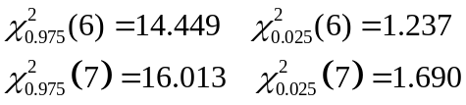

一、 填空题（每小题3分，共18分）

1、若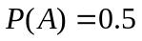，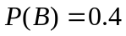，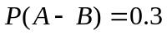，则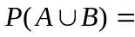 。
2、设随机变量X服从二项分布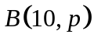，若X的方差是，则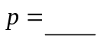。
3、设随机变量X、Y均服从正态分布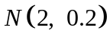且相互独立，则随机变量
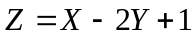的概率密度函数为 。
4、设总体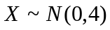，而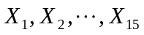为取自该总体的样本，则统计量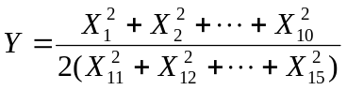服从 分布.

5、设随机变量的概率密度为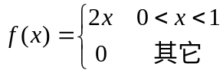，以表示对的三次独立重复观察中事件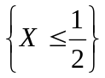出现的次数，则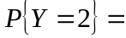 。
6、设总体和相互独立, 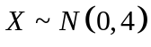,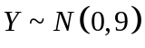,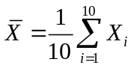,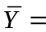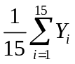,其中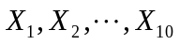以及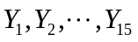时分布来自总体和的随机样本,则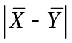的数学期望为 。
.

二、单项选择题（每小题3分，共18分）
1、设三个事件两两独立，则相互独立的充分必要条件是( ).
(A) 与BC独立 (B) AB与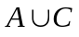独立
(C) AB与AC独立 (D) 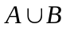与独立
2、设A，B是两个随机事件，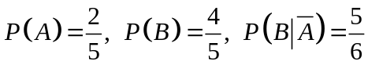，则（ ）.
3、设X，Y为相互独立的两个随机变量，则下列不正确的结论是( ).
4、袋中有4个白球2个黑球，今从中任取3个球，则至少一个黑球的概率为( ).
(A)  (B)
(C) (D)
5、设随机变量服从正态分布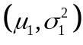,随机变量服从正态分布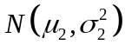，且
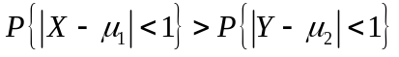，则必有( ).
(A) 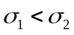 (B) 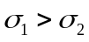 (C) 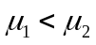 (D) 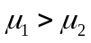

6、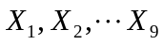相互独立，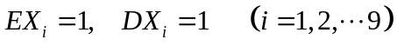，则对任意给定的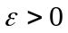,有( ).
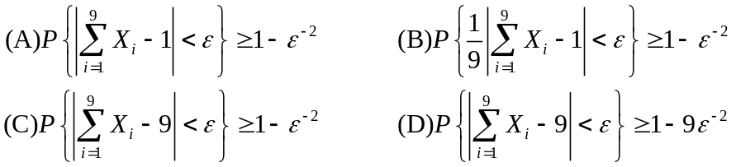

三、(10分）甲、乙两人轮流投篮，甲先投。一般来说，甲、乙两人独立投篮的命中率
分别为0.7和0.6。但由于心理因素的影响，如果对方在前一次投篮中投中，紧跟在后面投篮的这一方的命中率就会有所下降，甲、乙的命中率分别变为0.4和0.5。求
（1）乙在第一次投篮中投中的概率；
（2）甲在第二次投篮中投中的概率。

四、（14分）设在由直线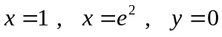及曲线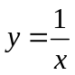所围成的区域
上服从均匀分布，
(1) 求边缘密度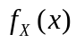和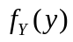，并说明与是否独立。
( 2) 求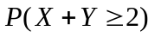。

五、（10分）设随机变量X与Y相互独立且同分布，且X的分布律为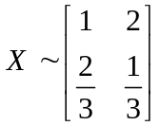。
记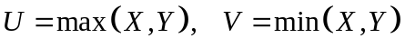，试求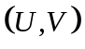的概率分布，并求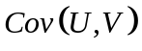.
六、 (10分)一养鸡场购进1万个良种鸡蛋,已知每个鸡蛋孵化成雏鸡的概率为0.84，每只雏鸡发育成种鸡的概率为0.90，试计算这批鸡蛋得到种鸡不少于7500只的概率。

七、(10分)设总体的分布函数为
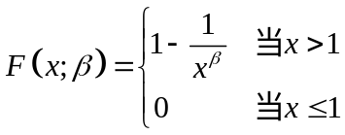
其中未知参数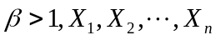为来自总体的简单随机样本,求 (1)的矩估计; (2)的极大似然估计.

八、（10分）
(1). 已知多名实习生相互独立地测量同一块土地的面积，设每名实习生得到的测量数据平方米服从正态分布，从这些测量数据中随机抽取7个，经计算，其平均面积为125平方米，标准差为2.71平方米， 求的置信度为90%的置信区间。
(2). 甲乙两厂生产的灯泡，其寿命X和Y分别服从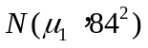和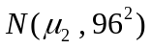，现从两厂生产的灯泡中各取60只，测得平均寿命甲厂为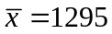小时，乙厂为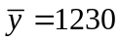小时，问在显著性水平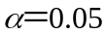下能否认为两厂生产的灯泡寿命无显著差异？

